Presseinformation Gut Karlshöhe, Hamburg, 28.04.2021

GutsKultur am Feuer 2021 – vor Ort und digital

Drei sinnliche Abende unter freiem Himmel – mit inspirierenden Geschichten, poetischer Musik und Performance: 10.06. | 19.08. | 16.09.

GutsKultur am Feuer ist ein neues spartenübergreifendes Veranstaltungsformat, das Kultur, Natur und Nachhaltigkeit vereint. Unter freiem Himmel kreieren wir im Sommer 2021 auf Gut Karlshöhe drei sinnliche Abende mit inspirierenden Geschichten, poetischer Musik und Performance.

Die teilnehmenden Künstler*innen interagieren spielerisch mit den GutsKultur-Besucher*innen und geben Impulse, die zum Nachdenken über unsere Lebensweise anregen. Umgeben von Natur mit Stockbrot am Feuer kehren wir dabei zurück zu den Wurzeln von Kulturveranstaltungen. Gemeinsam mit dem Autor Alexander Posch spinnt Kulturmanagerin Nina Dobrot den Rahmen der GutsKultur und moderiert zum Thema des Abends den Dialog zwischen den Künstlern und dem bunten, generationsübergreifenden Publikum. Alle Infos unter: www.gut-karlshoehe.de/gutskultur

Termine und Gäste:

Do, 10. Juni 2021, 19:30 Uhr: Neue Perspektiven und individuelle Freiheit –
Vom Überschreiten von Grenzen und dem Verlassen von Komfortzonen

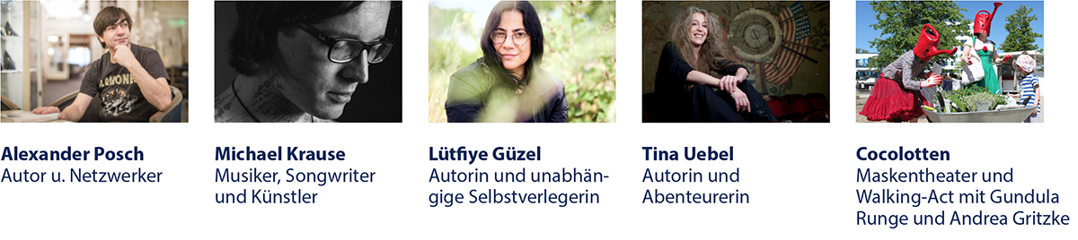

Alexander Posch, Autor u. Netzwerker
Alexander Posch, Hamburgs bekannter Autor und Literaturveranstalter (u. a. MACHTclub im Deutschen Schauspielhaus), liest an jedem Abend der neuen Reihe „GutsKultur am Feuer“ eine speziell für diesen Abend geschriebene Geschichte vor.

Michael Krause, Musiker, Songwriter und Künstler
Die Band Kraus ist auf der Bühne mehr als laut: Grobmotorisch mit dem Blick fürs Detail. Ekstatischer Indierock: zärtlich auf die Fresse. „Ein guter Song ist immer eine Revolution. Und so soll auf der Bühne nicht mehr und nicht weniger passieren als Rausch und Ekstase.”

Lütfiye Güzel, Autorin und unabhängige Selbstverlegerin
Lütfiye Güzel ist Dichterin und bringt seit 2014 Notizen, Novellen, Gedichte und Selbstgespräche unter ihrem eigenen Label go-güzel-publishing heraus. Sie leitet Poetry-Workshops an Schulen und in Museen.

Tina Uebel, Autorin und Abenteurerin
Tina Uebel ist Schriftstellerin, freie Journalistin, Literaturveranstalterin und Mitbetreiberin des Clubs „Nochtspeicher“. Als Reisende ist sie bislang in etwa 80 Ländern unterwegs gewesen.

Cocolotten, Maskentheater und Walking-Act mit Gundula Runge und Andrea Gritzke
Maskenkunst mit Charme, zauberhaften Kostümen, mit Witz und ausgefallenen Ideen haben die Cocolotten über Hamburg hinaus bekannt gemacht. Mit verschiedenen interaktiven Aktionen wecken sie Emotionen und hinterlassen ein berührtes Publikum.

Nina Dobrot, Initiatorin und Moderatorin von GutsKultur am Feuer
Kulturnordlichter kreiert seit 2011 mit neuen Veranstaltungskonzepten kulturelle Perlen & Bernsteine und bringt damit frischen Wind in die norddeutsche Kulturszene. Der kreative und organisatorische Kopf hinter Kulturnordlichter ist Nina Dobrot, ebenfalls ein Nordlicht, aufgewachsen an der Nordsee und u. a. bekannt durch die besonderen Kulturformate „Lesebühne BEI HILDE – Brot & Geschichten“ (Brakula) und „Wortpicknick – das Lesefest im Grünen“ (Planten un Blomen).

Alle Veranstaltungen auf Gut Karlshöhe finden Sie online unter
www.gut-karlshoehe.de

Gut Karlshöhe ist Hamburgs Bildungs- und Freizeitort für nachhaltige Lebensart. Zu den
besonderen Angeboten zählen die Natur- und Klimaschutzausstellung „jahreszeitHAMBURG“
sowie das Kleinhuis‘ Gartenbistro.

Rückfragen zur GutsKultur:
Theresa Themann, Fachreferentin Nachhaltigkeit
Telefon: 040-6370249-13
themann@klimaschutzstiftung-hamburg.de

Pressekontakt:
Hauke Sann, Referent für Presse- und Öffentlichkeitsarbeit
Telefon: 040-637 02 49-14
sann@klimaschutzstiftung-hamburg.de

Gut Karlshöhe ist ein Projekt der Hamburger Klimaschutzstiftung für Bildung und Nachhaltigkeit

